REQUERIMENTO Nº 1277/2021
Súmula - Requeiro ao Poder Executivo Municipal, na pessoa do Excelentíssimo Senhor Igor Soares, Prefeito Municipal, que informe a esta Casa de Leis se há projeções acerca de projetos que vise criação de um Sistema de Banco de Vagas de Emprego no PAT voltado para Mulheres que Sofreram Violência Doméstica, no âmbito do município de Itapevi.

REQUEIRO à Mesa, na forma regimental vigente, que seja oficiado ao Poder Executivo Municipal, na pessoa do Excelentíssimo Senhor Igor Soares Ebert, Prefeito Municipal, para que informe a esta casa de leis se há projeções acerca de projetos obras que vise criar um Sistema de Banco de Vagas de Emprego no PAT voltado para Mulheres que Sofreram Violência Doméstica, no âmbito do município de Itapevi.
Justificativa
Senhor Presidente; -
Senhores Vereadores; -
Senhoras Vereadoras; -

A presente propositura tem como objetivo obter informações, pertinente ao assunto ora por mim informado. Prevendo contemplar mulheres em situação de violência doméstica para que as mesmas sejam beneficiadas com um banco de empregos especifico e com isso essas mulheres possam ser encaminhadas pelos Centros de Referência da Mulher do município ou pela secretaria de assistência social. Com a criação deste programa, além de dar mais liberdade para a população feminina nestas condições, elas também poderão alcançar suas independências financeiras. Acredito que mais cruel que a violência sofrida pelo agressor, seria deixar essas mulheres condenadas à sua própria sorte, com seus filhos e sem nenhuma qualificação profissional para o exercício de alguma atividade para seu sustento. ​
Caso haja informações, peço gentilmente que seja enviada a esta Casa de Leis para que possamos repassar as devidas informações a quem de direito.

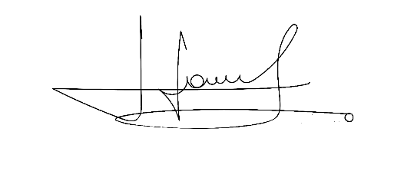
Sala das Sessões Bemvindo Moreira Nery, 26 de agosto de 2021.


Vereador Rafael Alan de Moraes Romeiro Vereador Cicero Aparecido de Souza
Professor Rafael Aparecido





Vereador Denis Lucas de Oliveira Vereador Luiz Ricardo Dos Santos
Denis Lucas Nenezinho


Mauricio Alonso Murakami
Mauricio Japa

